міністерство освіти і науки україни
ХАРКІВСЬКИЙ НАЦІОНАЛЬНИЙ УНІВЕРСИТЕТ
МІСЬКОГО ГОСПОДАРСТВА імені О. М. БЕКЕТОВА

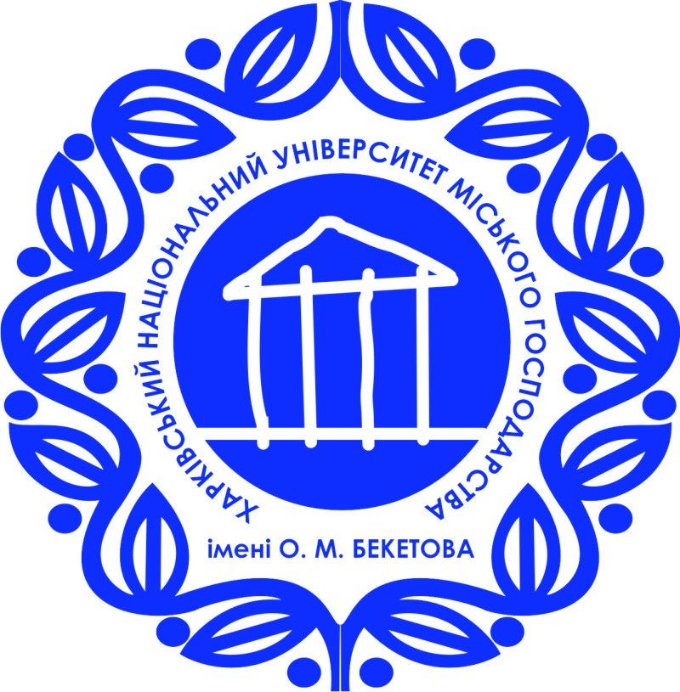

О. О. Шкурпела

МЕТОДИЧНІ РЕКОМЕНДАЦІЇ

до практичних занять
з навчальної дисципліни

«АКУМУЛЮВАННЯ ЕНЕРГІЇ ТА ПЕРЕДАЧА НА ВІДСТАНЬ»

(для студентів усіх форм навчання
спеціальності 141 – Електроенергетика, електротехніка та електромеханіка,
освітньої програми – Нетрадиційні та відновлювальні джерела енергії»)

Харків
ХНУМГ ім. О. М. Бекетова
2023

Методичні рекомендації до практичних занять з навчальної дисципліни «Акумулювання енергії та передача на відстань» (для здобувачів першого (бакалаврського рівня вищої освіти всіх форм навчання зі спеціальності 141 – Електроенергетика, електротехніка та електромеханіка, освітні програми – Нетрадиційні та відновлювальні джерела енергії) / Харків. нац.. ун-т міськ. госп-ва ім. О. М. Бекетова ;уклад. : О. О. Шкурпела ; Харків : хнУмг ім. О. М. Бекетова, 2023. – 20 с.

Укладачі: канд.. техн.. наук, О. О. Шкурпела.

Рецензент
Д. В. Тугай, доктор технічних наук, доцент, завідувач кафедри альтернативної електроенергетики та електротехніки Харківського національного університету міського господарства імені О. М. Бекетова

Рекомендовано кафедрою альтернативної електроенергетики та
електротехніки, протокол № _ від __ грудня 2023 р.

